
Sıra No : 04/025

Tarih : 05.02.2004

Konu : Noterler Birliği tarafından yapılan açıklama ile son on gündür tartışma konusu
olan Karar Defterlerinin her yıl tasdik ettirilmesi zorunluluğu Türmobun girişimleri ve İç Ticaret
Genel Müdürlüğünün tasdik ettirilmemesi yönündeki açıklaması ile son bulmuştur.

Ankara,

Sayı : 2004/
Konu : Karar Defterlerinin Tasdiki

YMM VE SMMM ODASI BAŞKANLIKLARI’NA

İlgi : 28.01.2004 tarih ve 1136 sayılı yazımız

İlgide kayıtlı yazımız ile karar defterlerinin ara tasdikinin Ocak ayı sonuna kadar yapılmasını isteyen Noterler Birliği Genelgesine karşı Birliğimiz tarafından Sanayi ve Ticaret Bakanlığı-İç Ticaret Genel Müdürlüğü ve Teşkilatlandırma Genel Müdürlüğü nezdinde yapılan girişimlerimiz neticesinde; ”Kooperatiflerce kullanılan karar defterlerinin kullanılmaya başlanmadan önce notere tasdik ettirilmiş olması halinde her yıl yeniden ara tasdikinin yapılmasına gerek olmadığını” belirten Teşkilatlandırma Genel Müdürlüğü’nün 28.01.2004 tarih ve 944 sayılı yazısı hakkında bilgi verilmişti.

Bugün yapılan yoğun temaslarımız sonucunda; İç Ticaret Genel Müdürlüğü’nden de aynı yönde karar çıkartılmıştır. Bu kez, “Şirket Karar Defterlerinin ara tasdikine gerek olmadığını belirten 29.01.2004 tarih ve B 14 0 İTG 0 00 00 03/599 sayılı yazı ilişikte gönderilmektedir.”

Bilgi edinilmesi ve üyelerinize gerekli bilginin verilmesi hususunda gereğini rica ederiz.
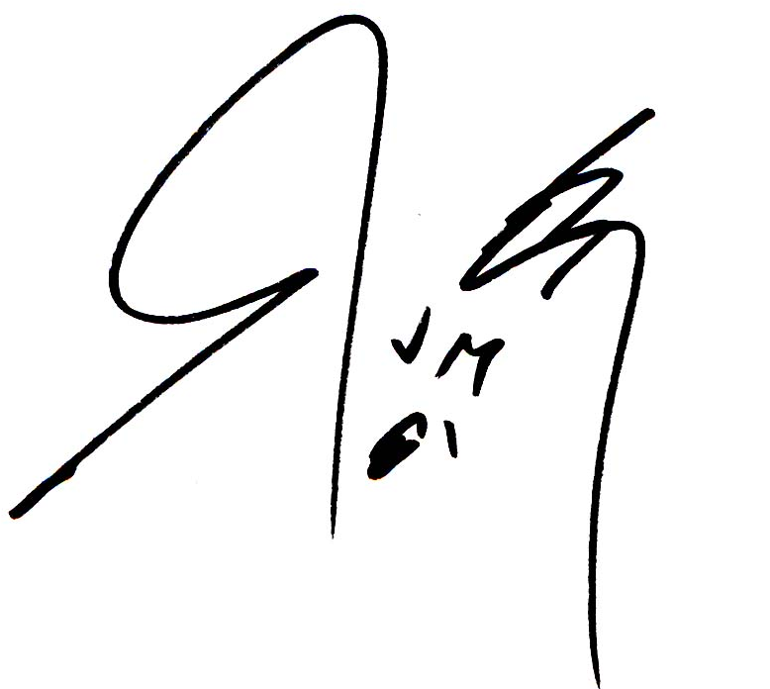
Saygılarımızla,

Nail SANLI
Genel Sekreter

Not : Aynı yazı Sanayi ve Ticaret Bakanlığı İç Ticaret Genel Müdürlüğü tarafından Noterler Birliğine de gönderilmiştir.

T.C
SANAYİ VE TİCARET BAKAN LIĞI
İç Ticaret Genel Müdürlüğü
SAYI: B14 O İTG 00000 03/ -599

TÜRMOB
TÜRKİYE SERBEST MUHASEBECİ MALİ MÜŞA VİRLER VE YEMİNLİ MALİ MÜŞA VİRLER ODALARı BİRLİĞİ
Gençlik Cad. No.107
Anıttepe/ ANKARA

İLGİ: 28/0112004 gün ve 01131 sayılı yazınız.

İlgide kayıtlı yazınız ve ekleri incelenmiştir.

4884 sayılı Kanun ile değişik Türk Ticaret Kanununun 69 uncu maddesinin 1 inci fıkrasında".... Şirketlerin müteakip yıl defterleri ile kullanılması zorunlu diğer defterler 213 sayılı Vergi Usul Kanunu'nun defterlerin tasdikine ilişkin hükümlerine göre tasdik olunur" denilerek, 213 sayılı Vergi Usul Kanununa atıfta bulunulmuştur.

213 sayılı Vergi Usul Kanununun, 220 ve 221 inci maddelerinde ise, tasdiki zorunlu defterler sayılarak, bu defterlerin Kanunda belirtilen zamanlarda tasdik mecburiyetinin olduğu öngörülmüştür.

213 sayılı Vergi U sul Kanununun 220 inci maddesinde, tasdiki zorunlu defterler içinde karar defterleri yer almadığından, karar defterine ilişkin ara tasdikin zorunlu olmadığı, ancak karar defterinin, tasdikli sayfaların bitmesi, kayıp olması, (v.s) hallerinde tasdik edilmesi gerektiği,

Bu itibarla; TTK'nun 66 ncı maddesi gereği sermaye şirketlerinin tutmakta olduğu karar defterlerinin kullanılmaya başlamadan önce notere tasdik olması halinde söz konusu defterlerin her yıl ara tasdikinin yapılmasına gerek bulunmadığı düşünülmektedir.

Bilgi edinilmesini rica ederim.

Doç.Dr.Adem ŞAHİN
Bakan a.
Müsteşar

T.C
SANAYİ VE TİcARET BAKANLIĞI
İç Ticaret Genel Müdürlüğü

SAYI: B 14 0 İTG 0000003/

TÜRKİYE NOTERLER BİRLİĞİNE

ANKARA

TÜRMOB Türkiye Serbest Muhasebeci Mali Müşavirler ve Yemenli Mali Müşavirler Odaları Birliğinin 28/01/12004 tarih ve 01131 sayılı yazısı ekinde alınan 27/01/12004 tarihli Karar Defterlerinin Tasdiki Hakkındaki Genelgeniz incelendi.

Söz konusu genelgenizde 213 sayılı Vergi Usul Kanunundaki Tasdiki Zorunlu Defterlerden olmamakla birlikte bu Kanundaki Tasdik Usülune tabi tutulması öngörülen karar defterlerinin ilk defa kullanacak olanların açılış tasdikinin Aralık ayı içinde, evvelden beri kullanmakta olanların ise Ocak ayı içinde tasdik edilmesi gerektiği belirtilmektedir.

Bilindiği üzere, 4884 sayılı Kanun ile değişik Türk Ticaret Kanununun 69 uncu maddesinin 1 inci fıkrasında H Şirketlerin müteakip yıl defterleri ile kullanılması zorunlu
diğer defterler 213 sayılı Vergi Usul Kanunu'nun defterlerin tasdikine ilişkin hükümlerine göre tasdik olunur" denilerek, 213 sayılı Vergi Usul Kanununa atıfta bulunulmuştur.

213 sayılı Vergi Usul Kanununun, 220 ve 221 inci maddelerinde ise, tasdiki zorunlu defterler sayılarak, bu defterlerin Kanunda belirtilen zamanlarda tasdik mecburiyetinin olduğu öngörülmüştür.

213 sayılı Vergi Usul Kanununun 220 inci maddesinde, tasdiki zorunlu defterler içinde karar defterleri yer almadığından, karar defterine ilişkin ara tasdikin zorunlu olmadığı, ancak karar defterinin, tasdikli sayfaların bitmesi, kayıp olması, (v.s) hallerinde tasdik edilmesi gerekmektedir,

Bu itibarla; TTK'nun 66 ncı maddesi gereği sermaye şirketlerinin tutmakta olduğu karar defterlerinin kullanılmaya başlamadan önce Notere tasdik olması halinde söz konusu defterlerin her yıl ara tasdikinin yapılmasına gerek bulunmadığı düşünülmektedir.

Bilgi ve gereğini rica ederim.

Doç.Dr.Adem ŞAHIN
. Bakan a.
Müsteşar

NOT : Daha detaylı bilgi için beni arayınız.

